Трехступенчатый урок.
Введение понятий: треугольник, квадрат, круг.
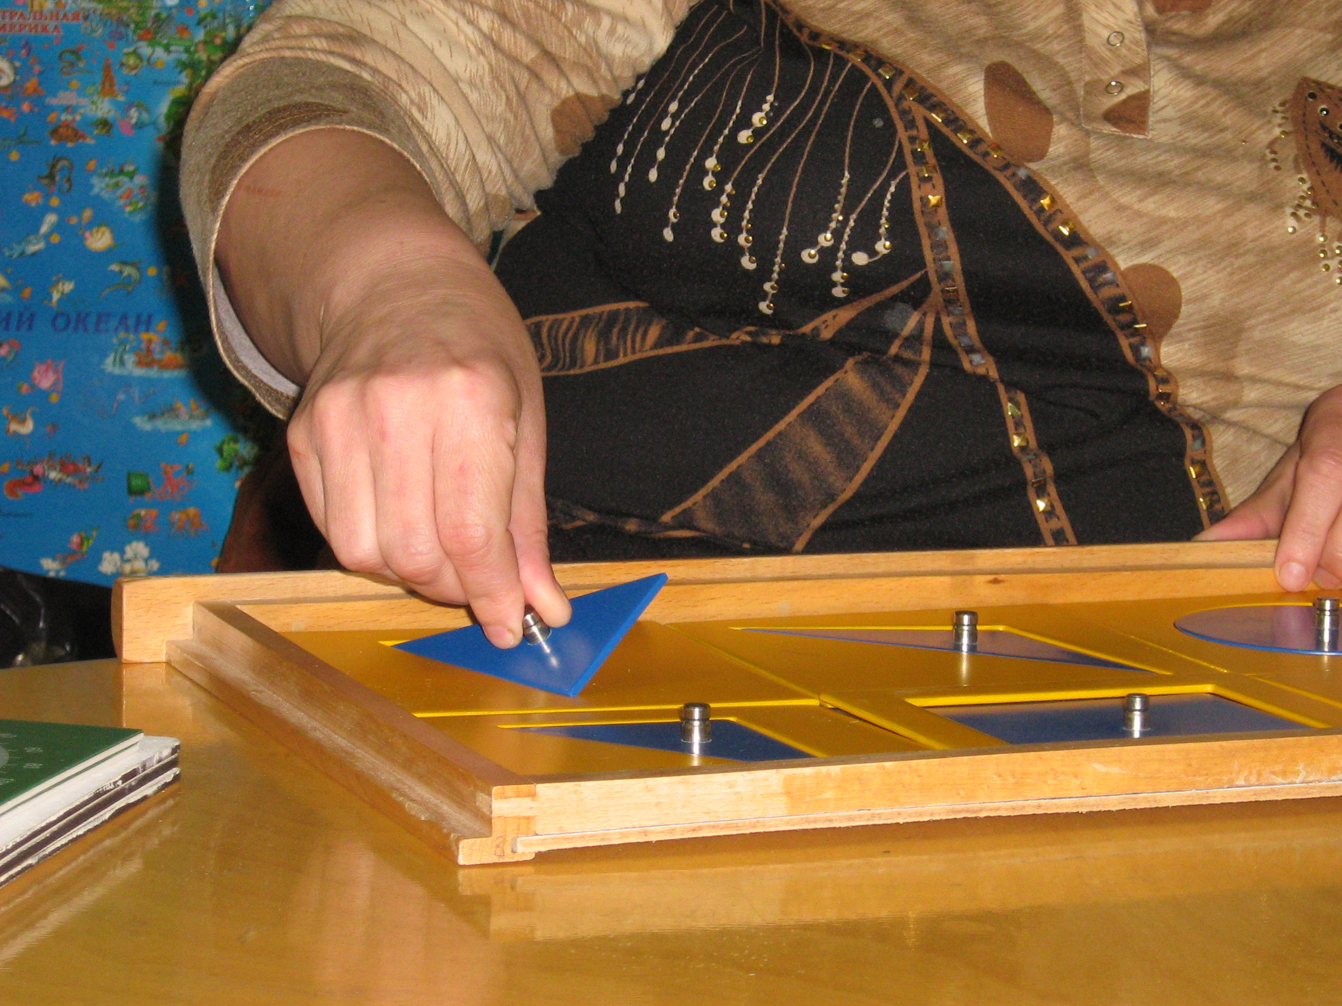
Материал: поднос с плоскими изображениями геометрических фигур: треугольника, квадрата, круга.
Цели: ввести понятия « треугольник, квадрат, круг»; познакомить с отличительными признаками геометрических фигур.
Презентация:
- Наставница приносит поднос с материалом на парту и приглашает ребенка.
- 1 ступень:
Наставница берет левой рукой треугольник. В воздухе обводит его указательным пальцем по контуру по часовой стрелку перед ребенком. Кладет его обратно в поднос и просит ребенка повторить её действия. После того, как ребенок проделал такую же работу, наставница выкладывает треугольник перед ребенком и проговаривает: «Это треугольник».
Затем по аналогии наставница знакомит ребенка с квадратом и кругом.
- 2 ступень:
Перед ребенком лежат все три фигуры. Наставница просит его: «Дай мне квадрат». Ребенок выбирает из фигур нужную и подает наставнице.
Наставница просит по очереди каждую фигуру, говоря фразу: «Дай мне …..».
Можно применять игровой прием: накрыть фигуры тряпочкой и попросить ребенка достать необходимую фигуру.
- 3 ступень:
На последней ступени наставница указывает на любую из трех фигур, которые лежат перед ребенком, и спрашивает: «Что это?». Ребенок должен назвать фигуру.

